Komandos numeris................................................................................
2 užduotis
Sudėliokite dėlionę ir parašykite, koks vaizdas užfiksuotas nuotraukoje ir kaip jis susijęs su K. Donelaičiu?
(atsakyti turite per 2 minutes laiko)
Vaizdas........................................................................
Kaip jis susijęs su Donelaičiu?..................................................................
......................................................................................................................................................................................................................................................................................................................................................................................................................................................................................................................................................................................................................................................................................................................................................
Komandos numeris................................................................................
2 užduotis
Sudėliokite dėlionę ir parašykite, koks vaizdas užfiksuotas nuotraukoje ir kaip jis susijęs su K. Donelaičiu?
(atsakyti turite per 2 minutes laiko)
Vaizdas........................................................................
Kaip jis susijęs su Donelaičiu?..................................................................
......................................................................................................................................................................................................................................................................................................................................................................................................................................................................................................................................................................................................................................................................................................................................................
Komandos numeris................................................................................
1 užduotis
Prisiminkite, ką sužinojote apie K. Donelaičio asmenybę, ir lapelyje apibraukite teisingus atsakymus (tam turite 1,5 minutės laiko)
9. Atkaklus
8. Smalsus
10. Mokėjo dvi užsienio kalbas
11. Mylėjo gamtą
12. Sunaikino seną sodą
13. Karštai mylėjo savo
gimtąją vokiečių kalbą
1. Mėgo muziką
2. Sukonstravo vargonus
3. Darbštus
4. Kruopštus
5. Pagamino fortepijoną
6. Jausmingas
7. Domėjosi istorija, fizika

Komandos numeris................................................................................
3 užduotis
Perskaitykite K. Donelaičio poemos „Metai“ ištraukas ir parašykite, kokie darbai aprašyti skaitytuose tekstuose.
(atsakyti turite per 2 minutes laiko)
- ______________________________________________
- ______________________________________________
- ______________________________________________

Komandos numeris................................................................................
3 užduotis
Perskaitykite K. Donelaičio poemos „Metai“ ištraukas ir parašykite, kokie darbai aprašyti skaitytuose tekstuose.
(atsakyti turite per 2 minutes laiko)
- ______________________________________________
- ______________________________________________
- ______________________________________________

Komandos numeris................................................................................
3 užduotis
Perskaitykite K. Donelaičio poemos „Metai“ ištraukas ir parašykite, kokie darbai aprašyti skaitytuose tekstuose.
(atsakyti turite per 2 minutes laiko)
- ______________________________________________
- ______________________________________________
- ______________________________________________

Komandos numeris................................................................................
4 užduotis
Pasiklausykite skaitomo teksto ir pažymėkite nuotrauką, kurioje užfiksuotas žmogus , panašus į girdėtoje ištraukoje pristatomą veikėją, ir parašykite, kuo panašus.
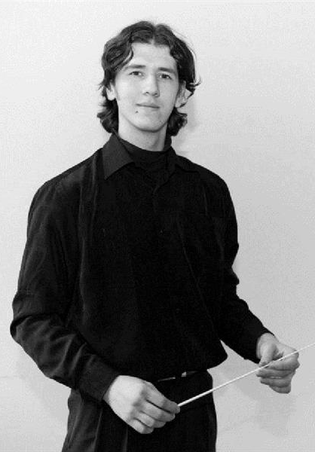
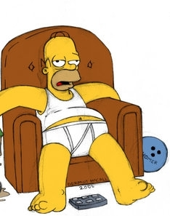
(at sakyti turite per 2 minutes laiko)
Kuo panašūs?

_____________________________________
2.
3.
1.

Komandos numeris................................................................................
5 užduotis
K. Donelaičio poemos „Metai“ ištraukoje raskite vietą pasiklydusiems senoviniams žodžiams.
(užduotį atlikti turite per 3 minutes laiko)
Žodžiai, kuriuos turite įrašyti, ir jų reikšmės.

Bliuznydams - iškeikdamas
pekla - pragaras
pamotos - pamatai
rinčvynių - Reino vyno
mislyk - pamanyk
_________________tik, aukščiausių ponų viens, prisiėdęs
Ir visokių _________________ svetimų prisikošęs,
Voliojos ant aslos ir prasikeikdams rėkė,
Nes jis velnius ir velniūkščių kaimenę visą,
Dievą ________________ , taip baisiai šaukti pagavo,
Kad visa ________________ , dėl to nusigandusi, rūko
Irgi bedugniai jos bei _______________ prasivėrė.
Žinom juk visi, kaip ponai keikdami rėkia;
Bet ir būrai jau nuo jų mokinasi rėkaut.

